**Pt8 - ARP**

**Es tracta de treballar el protocol ARP.**

**Utilitzarem una entrada estàtica errònia a la IP que volem fer ping.**

**Per fer-ho farem un ping a una adreça IP que ha de ser diferent per cada un de vosaltres.**

**PC Adrià:**

Adreça IP:

**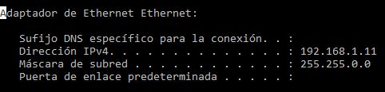**

Ping al PC d’en Marçal:

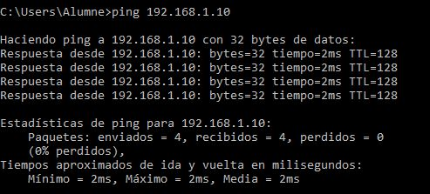

**PC Marc:**

Adreça IP:

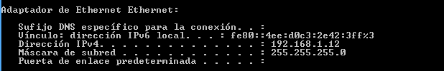

Ping al PC de l’Adrià:

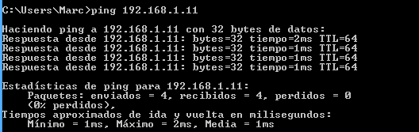

**PC Marçal:**

Adreça IP:

**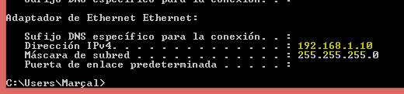**

Ping al PC d’en Marc:

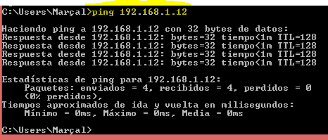

**Cal mostrar l'estat de la taula local d'arp al pc en els diferents estats**

Per mostrar la taula ARP plena:

**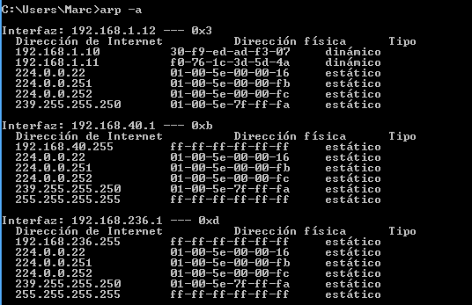**

Per mostrar la taula ARP buida:

**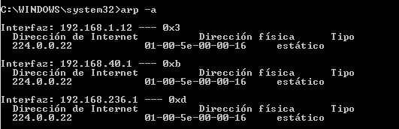**

**Cal capturar amb el wireshark els paquets/trames corresponents al procés arp, per a tots els casos a treballar.**

**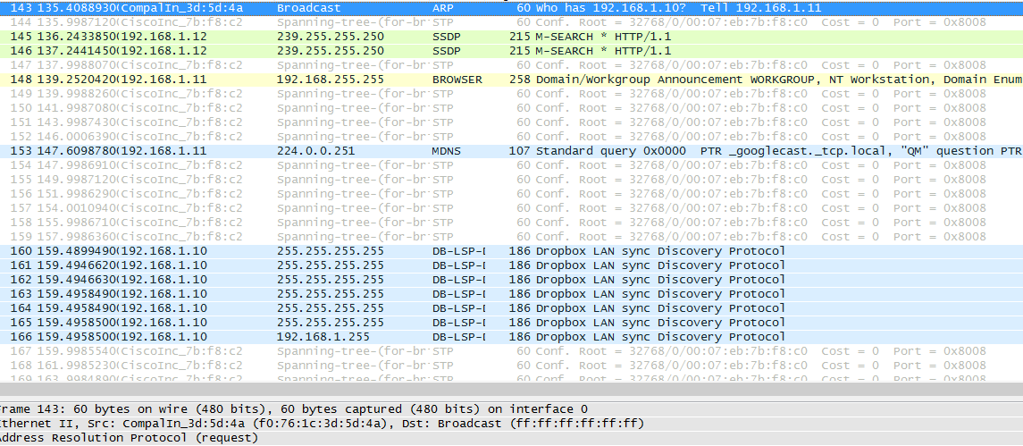**

**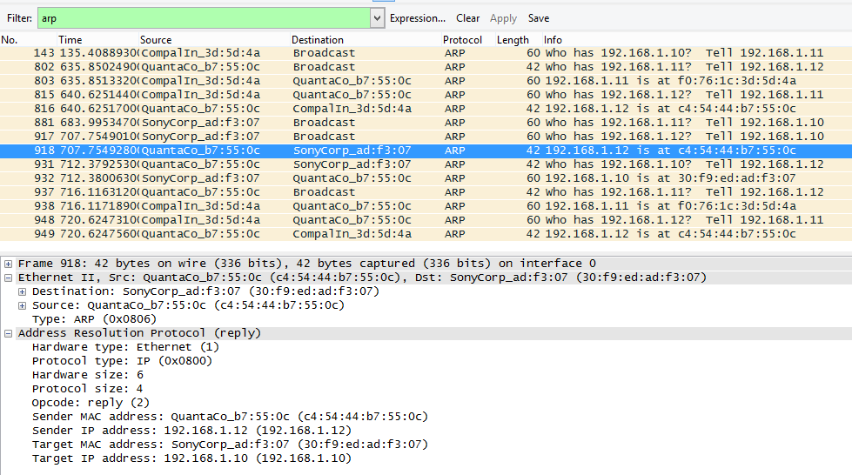**

**C:\Users\Marc\Desktop\Screenshot_6.png**

**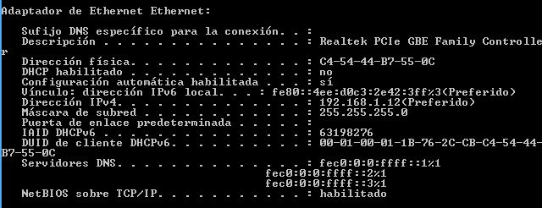**

**Cal mostrar la petició icmp amb les adreces mac correctes.**

Primer de tot, activem el protocol ARP.

**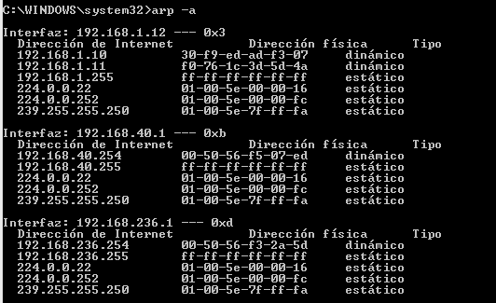**

**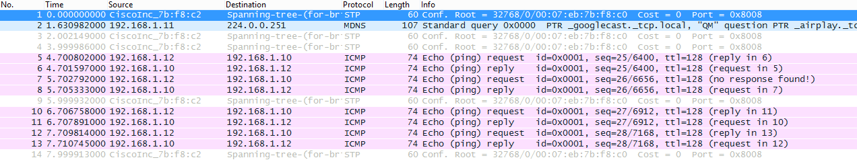**

**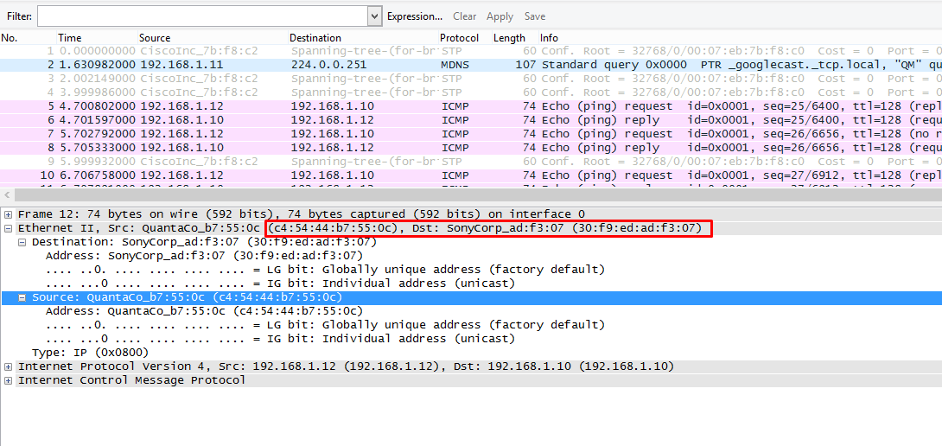**

**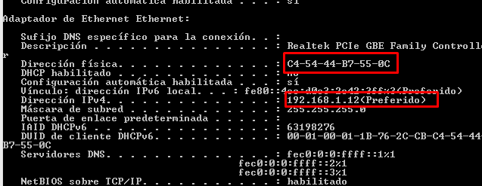**

**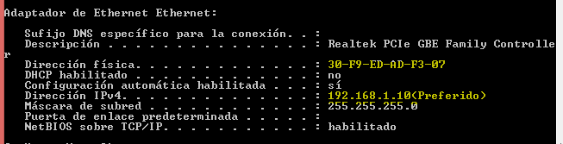**

**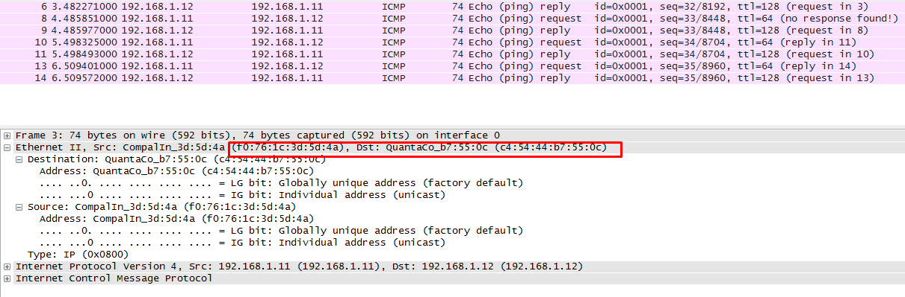**

**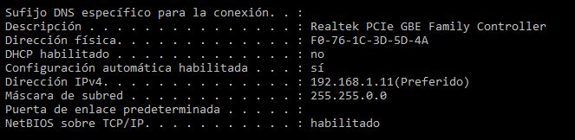**

**Per monitoritzar els diferents processos ARP que actuen creareu una petita topologia amb un switch i 2 o 3 pcs connectats. D'aquesta manera podeu capturar el procés d'inundació que ha de realitzar el switch en cas necessari.**

**Passes:**

* **mostrar taula ARP**
* **realitzar entrada estàtica a la IP d forma incorrecte (MAC)**
* **realitzar ping**
* **desfer entrada estàtica**
* **realitzar ping**